

CHECKLIST.com.br

**TAREFAS E ROTINAS**

**DOCUMENTO DE IDEALIZAÇÃO 01**

**AUTOR: GUILHERME BENJAMIN ÚLTIMA ATUALIZAÇÃO: 03/12/2024**

**HISTÓRICO DE REVISÕES DO DOCUMENTO**

|  |  |  |  |
| --- | --- | --- | --- |
| **DATA** | **VERSÃO** | **DESCRIÇÃO DA ALTERAÇÃO** | **AUTOR** |
| 03/12/2024 | 1 | CRIAÇÃO DE IDEIA E DO DOCUMENTO | GUILHERME BENJAMIN |
| 05/12/2024 | 1 | DESENVOLVIMENTO DE ANÁLISE | GUILHERME BENJAMIN |
| 09/12/2024 | 1 | ENTREGA DO TRABALHO | GUILHERME BENJAMIN |
| 22/12/2024 | 2 | REVISÃO DA SEGUGUNDA VERSÃO | GUILHERME BENJAMIN |
| 23/12/2024 | 2 | IMPORTANDO MODELOS DO BANCO DE DADOS | GUILHERME BENJAMIN |
|  |  |  |  |

**NOMES DOS DESENVOLVEDORES DO PROJETO.**

|  |  |  |
| --- | --- | --- |
| **PAPEL** | **NOME** | **EMAIL** |
| ANALISTA DE REQUISITOS | GUILHERME BENJAMIN | [guihermeb.ltda@gmail.com](mailto:guihermeb.ltda@gmail.com) |

**Introdução:**

**Tema:**

Desenvolver um site de gerenciamento de tarefas para estudantes.

**Objetivo Geral:**

Desenvolver um sistema para gerenciar suas tarefas e rotinas diárias.

**Objetivo Específicos:**

* Fazer um estudo sobre a os problemas enfrentados pelo estudantes de vários niveis de ensino como fundamental, médio e ou superior, bem como a falta de organização de trabalhos, atividades e como se pode solucionar;
* Fazer o levantamento dos requisitos funcionais e não funcionais;
* Selecionar os diagramas mais adequados com o perfil levantado;
* Fazer os wireframe’s para validar os requisitos do sistema;
* Implementar o front-end e back-end;

**Justificativa:**

Atualmente, tanto pessoas quanto profissionais enfrentam dificuldades em organizar suas rotinas diárias, o que impacta negativamente na agilidade e eficiência das atividades realizadas. A "rotina" refere-se às atividades diárias habituais que alguém realiza, enquanto as "tarefas de trabalho" são as responsabilidades específicas associadas a uma função ou área de atuação. Muitos negligenciam a importância de manter uma rotina estruturada, gerando acúmulo de tarefas, prazos perdidos e baixa produtividade.

Nesse contexto alguns dos mais afetados são os estudantes enfrentam dificuldades para organizar suas tarefas e trabalhos acadêmicos, especialmente quando precisam gerenciar prazos e atividades de forma eficiente. No entanto, a maioria das ferramentas disponíveis, como Trello ou Asana, pode parecer complexa e excessiva para suas necessidades. Por isso, é essencial contar com uma solução simples e intuitiva, que facilite a organização da rotina de estudos sem exigir um longo tempo de aprendizado ou configurações complicadas.

Essa situação é também problemática em áreas que demandam organização rigorosa, como saúde, educação, gestão de projetos e negócios o que pode abrangir ainda mais esse problema. Por isso identificou-se, portanto, a necessidade de um sistema que auxilie na organização e otimização das rotinas e tarefas de trabalho, oferecendo ferramentas práticas e acessíveis para que usuários consigam planejar, acompanhar e ajustar suas atividades de forma eficiente, criando assim uma abordagem mais personalizada para cada estudante, dependendo de sua área de atuação.

**Revisão de literatura:**

Já existem, no meio corporativo, sistemas que atendem a essa demanda.Como o já citado Trello que de acordo com o site https://portalmktdigital.com.br/, “o Trello é uma plataforma de gestão de tarefas e projetos baseada no método Kanban(O método Kanban é um sistema visual de gerenciamento de fluxo de trabalho que ajuda a organizar tarefas e otimizar processos). Ele permite que os usuários organizem suas atividades por meio de quadros (boards), listas (lists) e cartões (cards). Cada cartão representa uma tarefa ou item de trabalho, que pode ser movido entre as listas para indicar seu progresso.”

Além disso, diversas pesquisas indicam que ferramentas de gestão de tarefas, como o Trello, contribuem significativamente para a eficiência organizacional. Segundo Silva e Almeida (2023), o uso de metodologias visuais, como o Kanban, facilita o acompanhamento das atividades e reduz gargalos no fluxo de trabalho. Da mesma forma, Oliveira et al. (2022) destacam que plataformas digitais de gerenciamento aumentam a transparência e a previsibilidade das demandas, permitindo melhor planejamento estratégico.

Dessa forma, posso utilizar esse sistema como referência para o desenvolvimento do meu projeto de maneira mais simples, permitindo que os estudantes consigam utilizar o sistema.E vale a pena considerar a integração de algumas funcionalidades adicionais que poderiam facilitar ainda mais o uso pelos estudantes, como notificações automáticas, relatórios de progresso, e integração com outras ferramentas já utilizadas pelos alunos, como calendários e aplicativos de mensagens.

Em resumo, a implementação de um sistema de gestão de tarefas baseado no método Kanban, como o em sistemas já projetados para a resolução do problema, pode ser extremamente benéfica para o projeto, proporcionando uma maneira eficiente e visualmente intuitiva de gerenciar atividades e facilitar a colaboração entre os estudantes.

# Requisitos do sistema

### R1- POSSIBILITAR A ORGANIZAÇÃO DE ROTINAS DIÁRIAS:

O sistema deverá oferecer uma interface intuitiva onde o usuário possa cadastrar, editar e acompanhar suas rotinas diárias de forma estruturada. No site será possível organizar tarefas por categorias, prioridades e horários.

#### R1.1 - DISPONIBILIZAR CADASTRO DE TAREFAS

Na interface do sistema, o usuário deverá ter acesso a um formulário para cadastrar novas tarefas. O cadastro deverá incluir os campos:

* + Nome da tarefa
  + Descrição detalhada
  + Categoria (ex.: Trabalho, Pessoal, Estudos)
  + Data e hora de início
  + Prioridade (Baixa, Média, Alta)

#### R1.2 - PERMITIR EDIÇÃO DE TAREFAS

As tarefas cadastradas deverão ser editáveis. O usuário poderá modificar os detalhes da tarefa, inclusive sua data, hora e prioridade.

#### R1.3 - EXIBIR VISÃO GERAL DA ROTINA

O sistema deverá exibir uma visão geral das tarefas cadastradas, organizadas por dia, em um formato específico. Essa visão deverá destacar tarefas de alta prioridade.

### R2 - OFERECER ALERTAS E NOTIFICAÇÕES:

O sistema deverá enviar alertas e notificações para lembrar o usuário das tarefas ao longo do dia.

#### R2.1 - CONFIGURAÇÃO DE ALERTAS

O usuário poderá configurar alertas personalizados para cada tarefa, como lembretes antes do horário da(s) tarefa(s).

#### R2.2 - ENVIAR LEMBRETES AUTOMÁTICAS

O sistema deverá enviar notificações no horário escolhido pelo usuário, via e-mail ou pelo próprio site quando estiver aberto.

### R3 – DEFINIR TEREFAS COM MAIS PRIORIDADES:

O sistema deverá oferecer recursos que ajudem o usuário a priorizar suas tarefas.

#### R3.1 - EXIBIR LISTA DE PRIORIDADES

Na visão geral, as tarefas deverão ser destacadas por nível de prioridade, utilizando cores ou ícones diferentes.

#### R3.2 – OTIMIZAÇÃO DE SISTEMA

O sistema poderá ser otimizado nas atividades caso existam mais de uma atividade no mesmo horário ou muitas tarefas acumuladas no mesmo dia.

### R4 - PERMITIR O REGISTRO DAS TAREFAS CONCLUIDAS OU EM ANDAMENTO:

O sistema deverá registrar o status de cada tarefa e permitir que o usuário acompanhe seu progresso.

#### R4.1 – MOSTRAR ATIVIDADES CONCLUDAS

O usuário poderá marcar tarefas como concluídas na página inicial.

#### R4.2 - GERAR RELATÓRIOS DE PRODUTIVIDADE

O sistema deverá oferecer relatórios semanais ou mensais, indicando o número de tarefas concluídas, atrasadas e pendentes.

### R5 - GARANTIR ACESSIBILIDADE:

O sistema deverá ser acessível tento via navegador e mobile, com uma interface de fácil utilização.

#### R5.1 - DISPONIBILIZAR LOGIN E SINCRONIZAÇÃO

O usuário deverá ter uma conta única para acessar o sistema, com sincronização automática de dados.

#### R5.2 - OFERECER MODO OFFLINE

Será possível cadastrar e visualizar tarefas mesmo sem conexão à internet. Dados serão sincronizados automaticamente quando a conexão for restabelecida

# Requisitos não Funcionais:

### R1- UM BOM DESENPENHO:

* **R1.1 - TEMPO DE RESPOSTA**: O sistema deverá responder a comandos do usuário em no máximo 2 segundos.
* **R1.2 - ESTALIBILIDADE**: O sistema deve ser capaz de suportar um número crescente de usuários sem perda significativa de desempenho.

### R2- TER SEGURANÇA:

* **R2.1 - AUTENTICAÇÃO**: Os usuários deverão ser autenticados de maneira segura, utilizando senhas fortes e, idealmente, autenticação multifator.
* **R2.2 - PROTEÇÃO DE DADOS**: Todas as informações do usuário deverão ser armazenadas de forma segura, protegendo o usuario contra acessos.

### R3- SER MAIS ACESSIVEL:

* **R3.1 - INTERFACE INTUITUITIVA**: A interface do sistema deverá ser fácil de navegar, com opções claramente rotuladas e fluxos de trabalho intuitivos.
* **R3.2 - ACESSIBILIDADE**: O sistema deverá ser acessível a qualquer tipo de usuario, conforme as diretrizes de acessibilidade da Web.

### R4- SEGURANÇA PARA O USUARIO:

* **R4.1 - DISPONIBILIDADE**: O sistema deverá ter um tempo de atividade de 99.9%, garantindo alta disponibilidade aos usuários.
* **R4.2 - CORRIJIR POSSIVEIS ERROS**: Em caso de falhas, o sistema deve ser capaz de recuperar-se rapidamente, garantindo que os dados dos usuários não sejam perdidos.

### R5- SEGURANÇA SEMPRE ATUALIZADA:

* **R5.1 - FACILIDADES DE ATUALIZAÇÃO**: O código-fonte do sistema deverá ser modular e bem documentado para facilitar atualizações e correções futuras.
* **R5.2 - FACILIDADES NA MANUNTENÇÃO**: O sistema deverá contar com mecanismos de monitoramento e geração de logs para ajudar na identificação e solução de problemas.

# Requisitos Não Funcionais: Ferramentas Utilizadas:

Para desenvolver o sistema, vamos usar várias ferramentas que ajudam em diferentes partes do processo. Abaixo, destaco como cada uma delas funciona.

## R1- Microsoft Visual Studio Code (VS Code):

O **VS Code** é um editor de texto para escrever e editar código. Ele é leve, fácil de usar e tem várias extensões para ajudar no desenvolvimento.

* **R1.1- ESCRITA DE CÓDIGO:** Facilita escrever e organizar o código e destaque de sintaxe.
* **R1.2- DEPURAÇÃO:** Permite encontrar e corrigir erros no código.
* **R1.3- INTEGRAÇÃO COM GIT:** Facilita o controle de versão do código.

## R2- MySQL:

O **MySQL** é um sistema de banco de dados usado para armazenar dados.

* **R2.1- ARMAZENAMENTO DE DADOS:** Guarda informações de forma organizada.
* **Consultas:** Usamos SQL para fazer perguntas ao banco de dados, como buscar ou atualizar dados.
* **R2.2- SEGURANÇA:** Ajuda a proteger os dados com permissões e backups.
* **R2.3- FACILIDADE:** É uma ferramenta de criação de banco de dados mais fácil de ser usado tanto para modelagem como para a elaboração de um base dados mais simples.

## R3- APIs do Google:

As **APIs do Google** são ferramentas que permitem adicionar serviços do Google no seu sistema, como o Google Tasks ou login com Google.

* **R3.1- INTEGRAÇÃO:** Permite usar funcionalidades integradas ao google tasks para melhor funcionamento do sistema a ser integrado permitindo uma melhora nas informações que seram transmitidas para que o usuario tenha uma ótima experiência de uso do mesmo.
* **R3.2- AUTENTICAÇÃO:** Usa o Google para fazer login e autenticar usuários no sistema.

## R4- XAMPP:

O **XAMPP** é um pacote de programas que ajuda a testar o sistema localmente antes de colocá-lo no ar.

* **R4.1- SERVIDOR LOCAL:** Inclui o Apache para testar o site no seu computador.
* **R4.2- BANCO DE DADOS LOCAL:** Vem com o MySQL para armazenar dados localmente.
* **R4.3- FACILIDADE:** É fácil de instalar e configurar para começar a testar o sistema.

[**PROTÓTIPOS DE INTERFACE:**](https://www.analisederequisitos.com.br/requisitos-funcionais-e-requisitos-nao-funcionais-o-que-sao/)

*Figura 1 Exemplo de protótipo da tela de cadastro:*

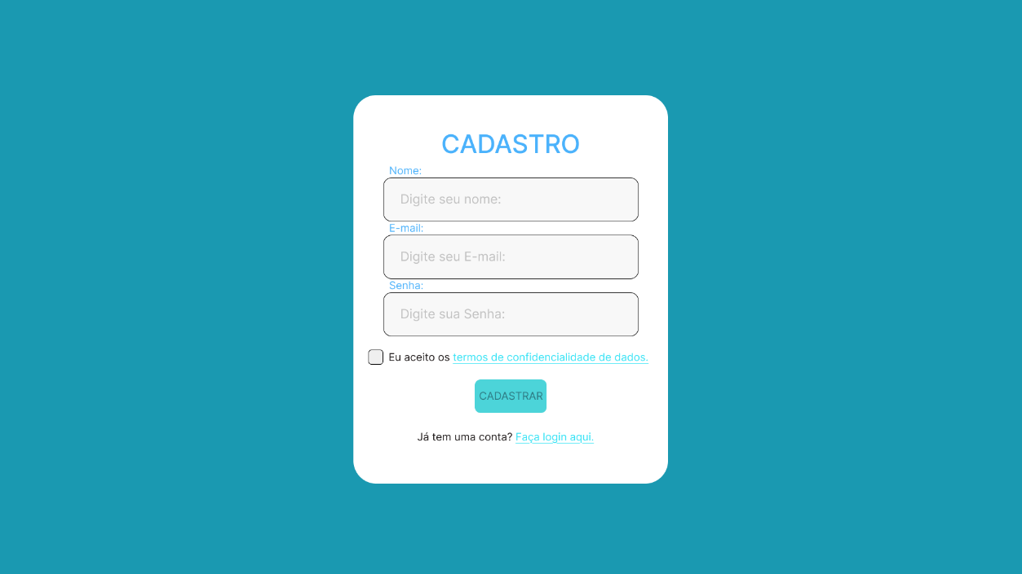

*Figura 2 Exemplo de protótipo da tela de cadastro:*

*Figura 3 Exemplo de protótipo da tela visão geral:*

*Figura 4 Exemplo de protótipo da tela de cadastro de tarefas:*

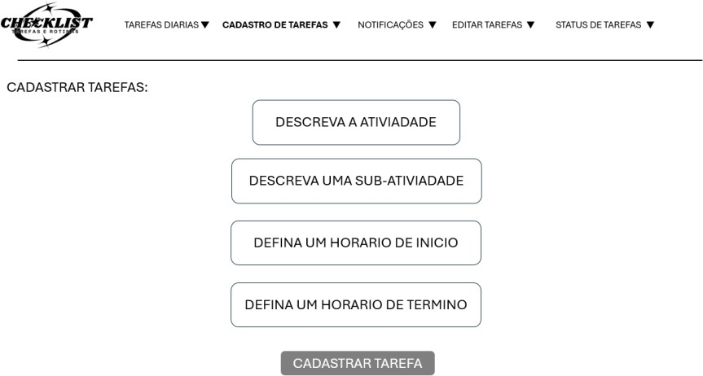

*Figura 5 Exemplo de protótipo da tela de notificações:*

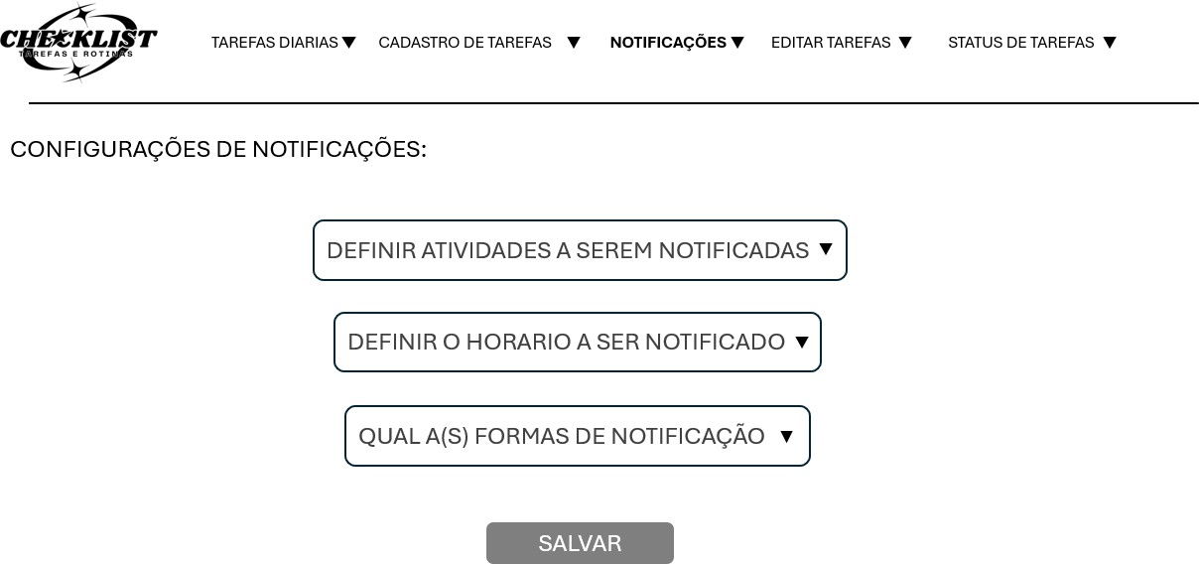

*Figura 6 Exemplo de protótipo da tela de edição de tarefas:*

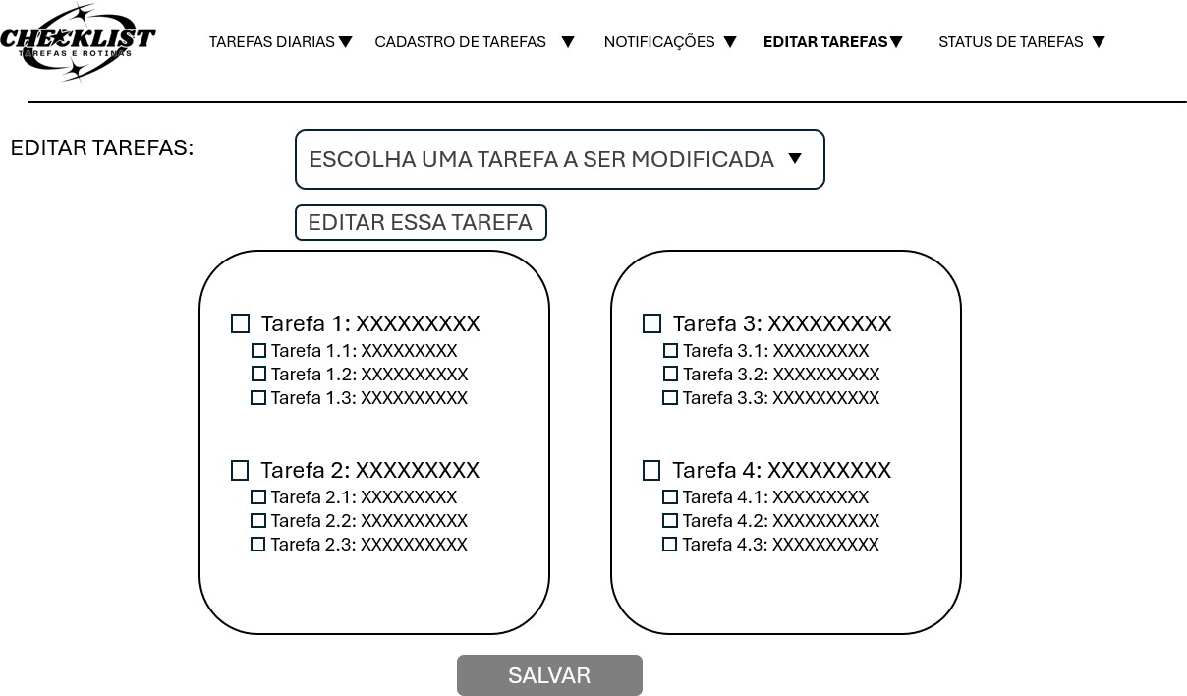

*Figura 7 Exemplo de protótipo da tela de status da tarefa:*

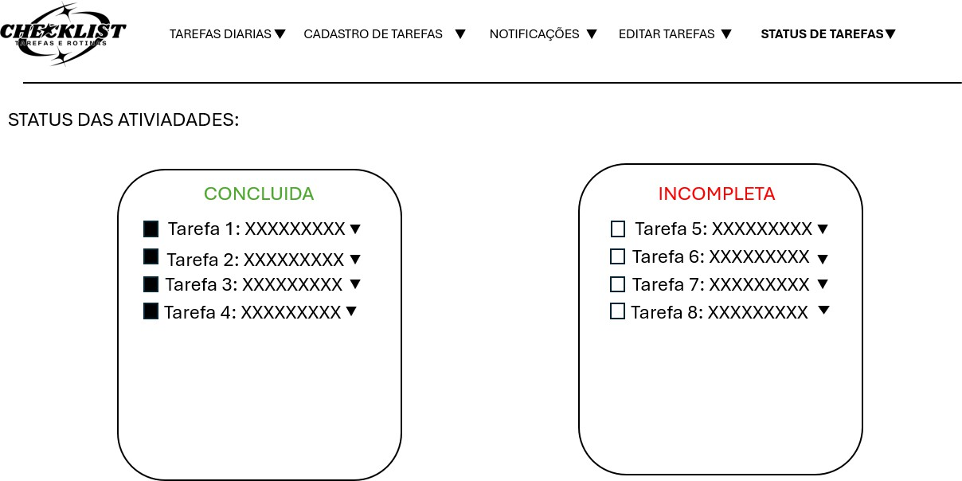

# Ilustrações da modelagem do Banco de Dados:

## 1°Ilustração caso de uso:

**2°Ilustração modelagem de entidades e tabelas:**

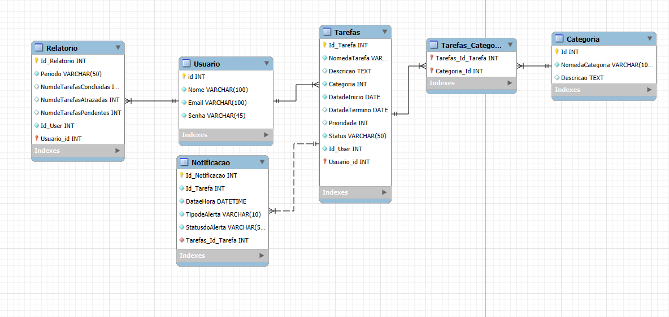

**Ambas as modelagens serão utilizadas para ter uma melhor base de dados e tomar como base no desenvolvimento do projeto.**